МИНИСТЕРСТВО ЦИФРОВОГО РАЗВИТИЯ, СВЯЗИ И МАССОВЫХ
КОММУНИКАЦИЙ РОССИЙСКОЙ ФЕДЕРАЦИИ
Ордена трудового Красного Знамени
Федеральное государственное бюджетное образовательное учреждение высшего образования
«Московский технический университет связи и информатики»

Кафедра «Сетевые информационные технологии и сервисы»



Лабораторная работа №1
по дисциплине
«Прикладные информационные системы»

Выполнил:
студент группы УБСТ2201
Грезнев Денис Александрович

Москва, 2025
Создание директории для лабораторных работ. А также создание файла helloworld.py.
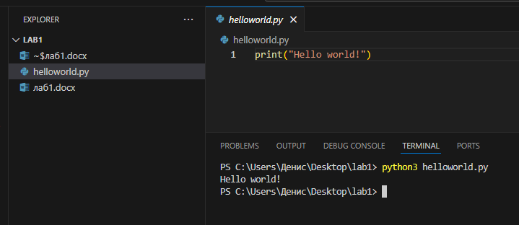
Рисунок 1. Скрипт и его запуск
Создание файла mygroup.py, в котором находятся данные о 5 студентах моей группы УБСТ2201.
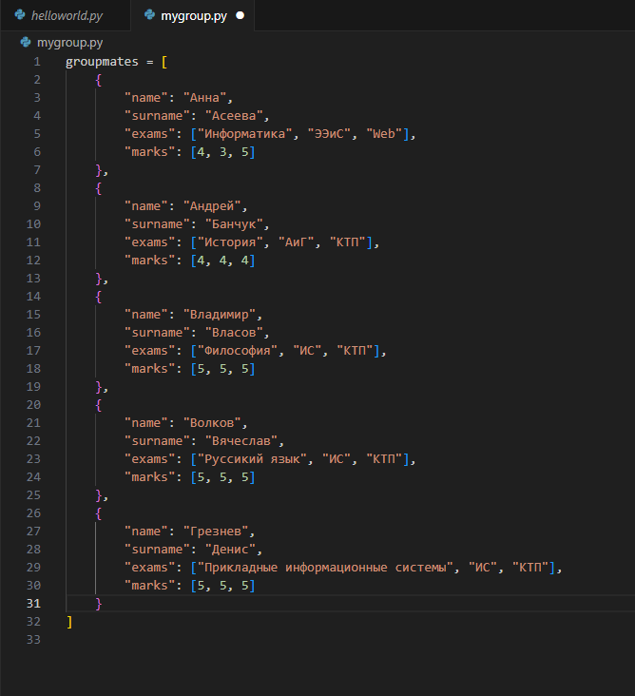
Рисунок 2. Список студентов группы УБСТ2201
Функция фильтрации студентов по средней оценке. Выводится список студентов, средний балл которых выше заданного. Средний балл вводится пользователем с клавиатуры.
- def print_students(students):
- print(u"Имя".ljust(15),
- u"Фамилия".ljust(10),
- u"Экзамены".ljust(30),
- u"Оценки".ljust(20),
- u"Средний балл".ljust(15))

- for student in students:
- # Рассчитываем средний балл для каждого студента
- avg_mark = sum(student["marks"]) / len(student["marks"])
- print(student["name"].ljust(15),
- student["surname"].ljust(10),
- str(student["exams"]).ljust(30),
- str(student["marks"]).ljust(20),
- f"{avg_mark:.2f}".ljust(15))

- def filter_students_by_average_mark(students, min_average_mark):

- # Фильтруем список студентов, оставляя только тех, средний балл которых выше заданного.
- filtered_students = []
- for student in students:
- # Рассчитываем средний балл
- average_mark = sum(student["marks"]) / len(student["marks"])
- # Проверяем, выше ли средний балл заданного порога
- if average_mark > min_average_mark:
- filtered_students.append(student)

- return filtered_students

- print("Список всех студентов:")
- print_students(groupmates)
- print("-" * 100)

- # Запрос порогового балла у пользователя
- try:
- threshold = float(input("Введите минимальный средний балл для фильтрации: "))
- except ValueError:
- print("Ошибка: Введено некорректное число.")
- # Используем значение по умолчанию, если ввод некорректен
- threshold = 4.0

- # Фильтрация и вывод результатов
- filtered = filter_students_by_average_mark(groupmates, threshold)

- print("-" * 100)
- print(f"Студенты, средний балл которых выше {threshold}:")

- if filtered:
- print_students(filtered)
- else:
- print("Студенты, удовлетворяющие условию, не найдены.")
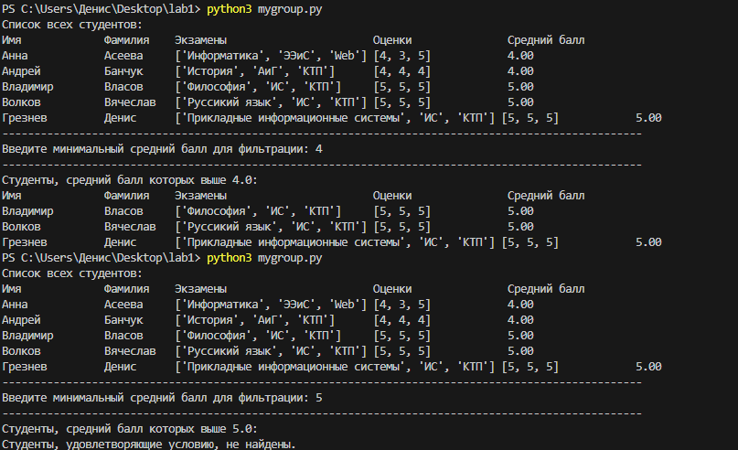
Рисунок 6. Результат работы программы
Начало работы с Django
Устанавливаем последнюю версию Django согласно рекомендации с официального сайта.
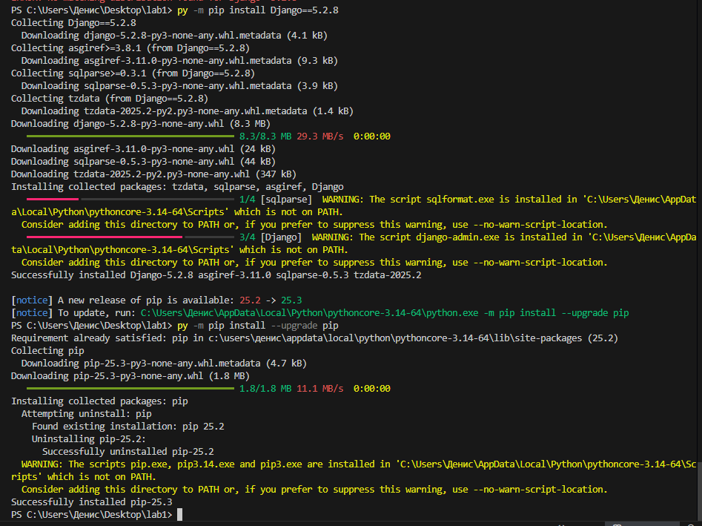
Рисунок 7. Установка Django
Создали проект
Рисунок 8. Выполнение команды для создания проекта
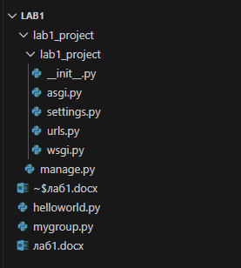
Рисунок 9. Создалась папка с файлами
Запускаем локальный web-сервер разработки
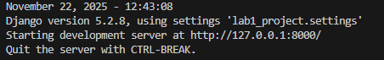
Рисунок 10. Сообщение о правильном запуске сервера
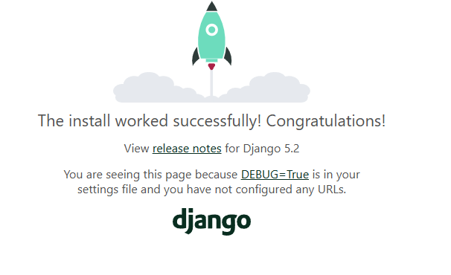
Рисунок 11. Удачный запуск сервера
В файле settings.py изменяем параметр базы данных.
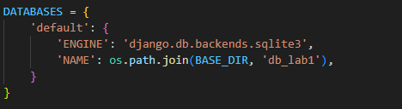
Рисунок 12. Изменение параметра
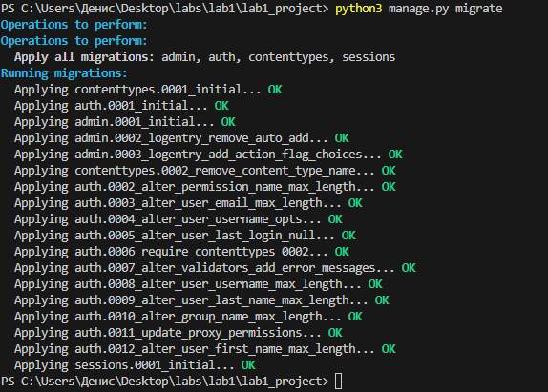
Рисунок 13. Создание таблиц БД
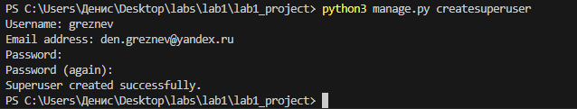
Рисунок 14. Суперпользователь создан
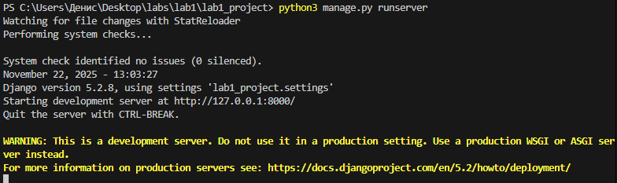
Рисунок 15. Запуск сервера
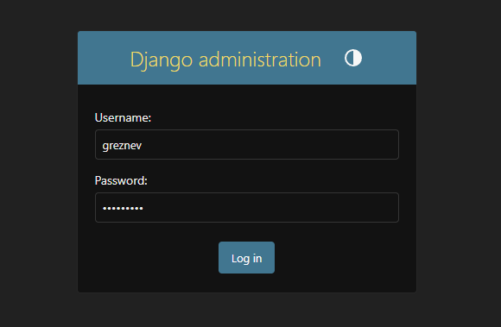
Рисунок 16. Ввод данных
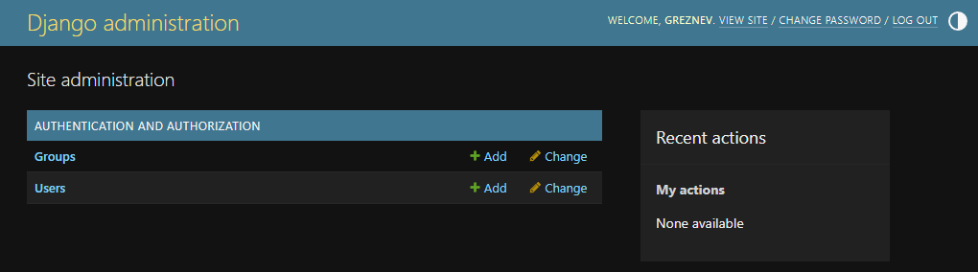
Рисунок 17. Изучение интерфейса
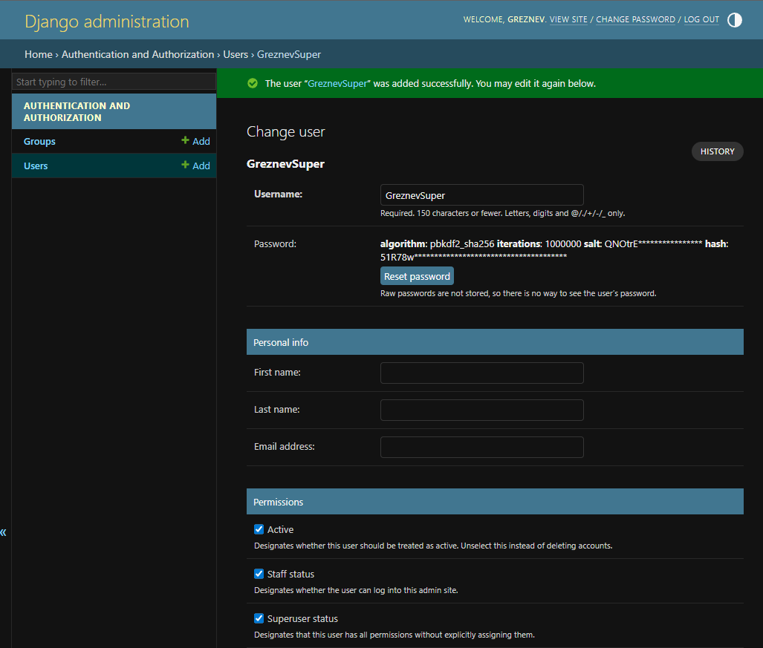
Рисунок 18. Создание суперпользователя
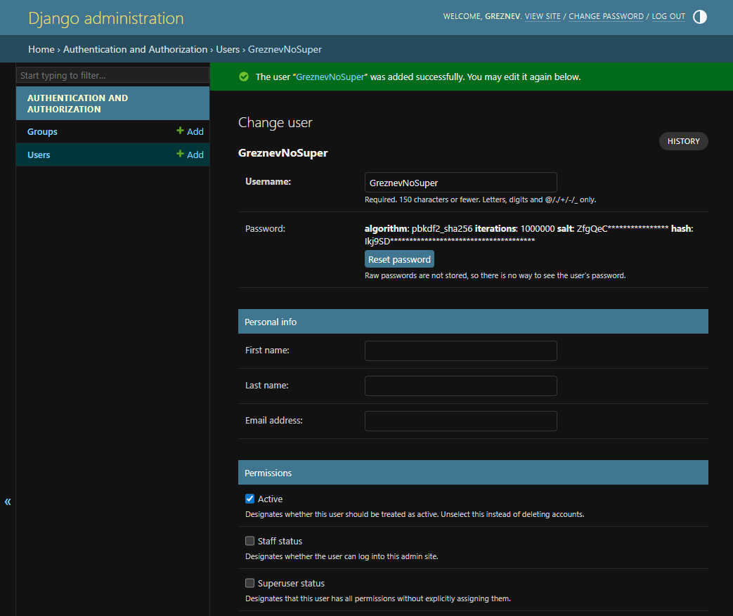
Рисунок 19. Создаем пользователя без прав
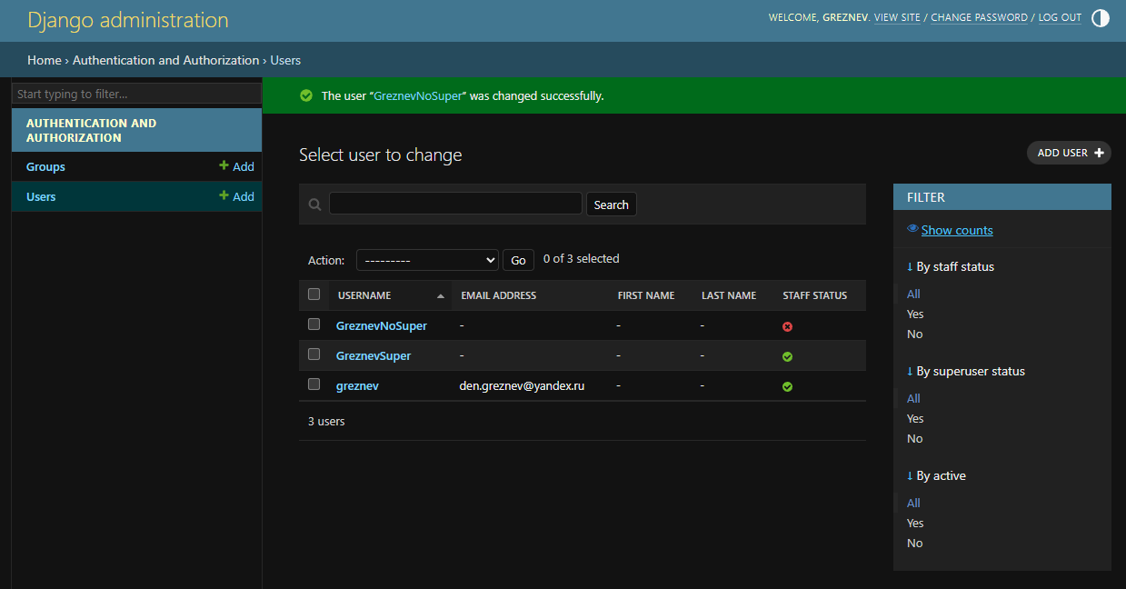
Рисунок 20. Все пользователи
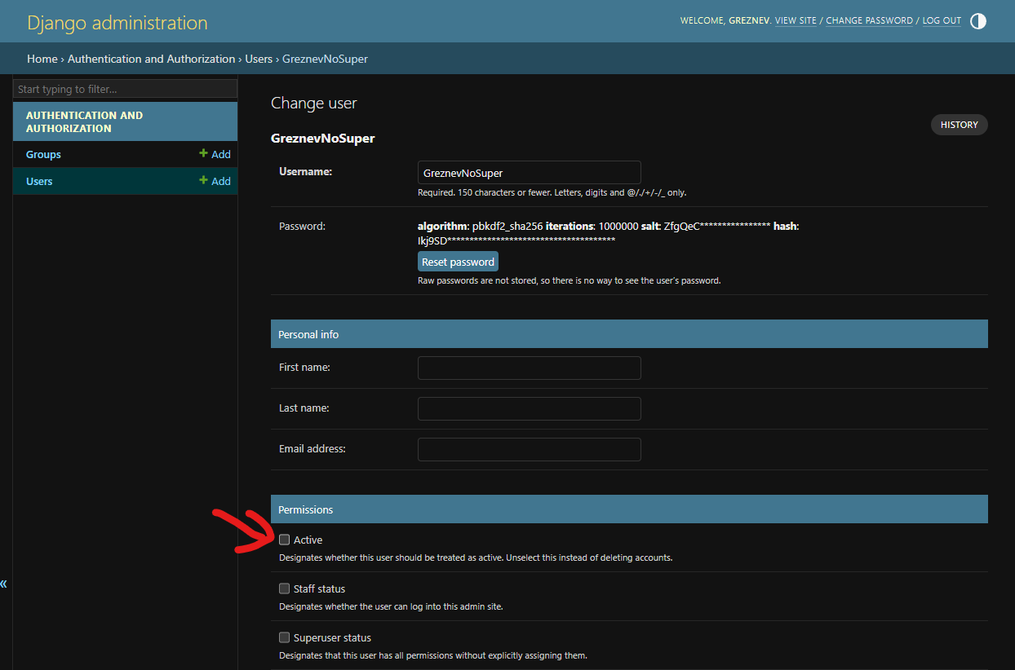
Рисунок 21. Деактивация пользователя

